Лабораторная работа № 1

Отчёт

Исупов Олег Денисович

Содержание

# 1 Цель работы

Целью данной работы является приобретение практических навыков установки операционной системы на виртуальную машину, настройки минимально необходимых для дальнейшей работы сервисов.

# 2 Задание

Здесь приводится описание задания в соответствии с рекомендациями методического пособия и выданным вариантом.

# 3 Выполнение лабораторной работы

1. Для начала создадим виртуальную машину(ВМ),укажем имя и адрес к загрузочному носителю.

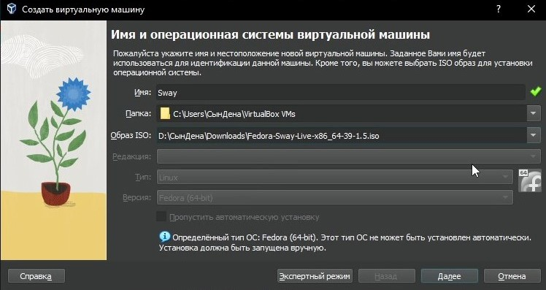

Рис. 1: Создание ВМ

1. Далее выделяем память и количество ядер процессора.

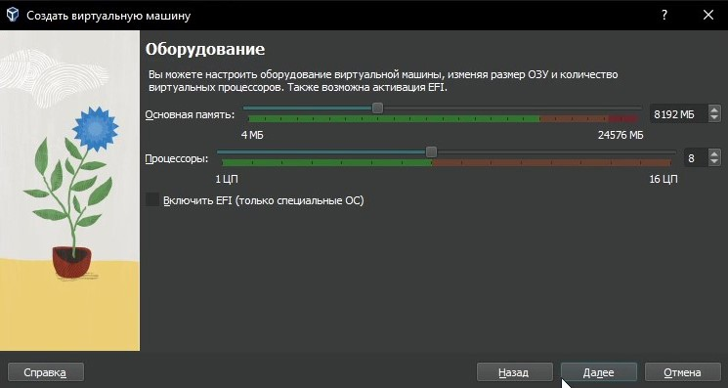

Рис. 2: Выделение памяти и ядер

1. Выделяем виртуальный диск в размере 80 Гб.

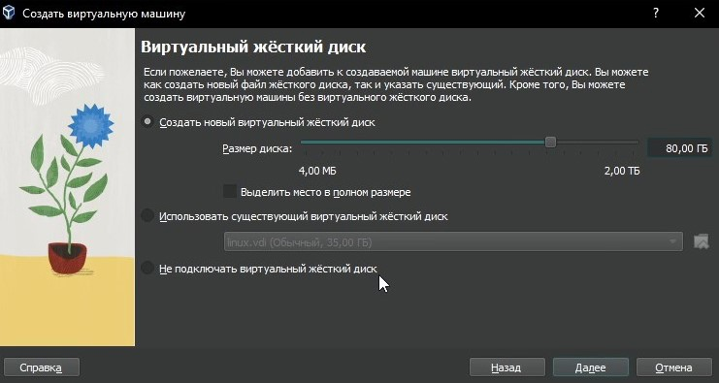

Рис. 3: Выделение жёсткого диска

1. Включаем 3D-ускорение.

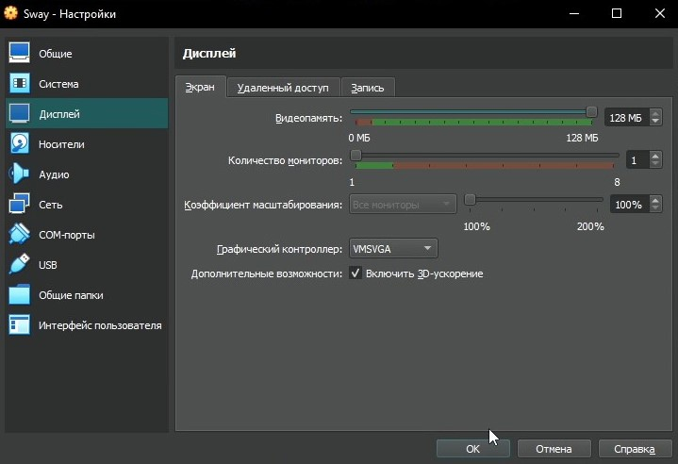

Рис. 4: 3D-ускорение

1. Запускаем ВМ и установщик liveinst.

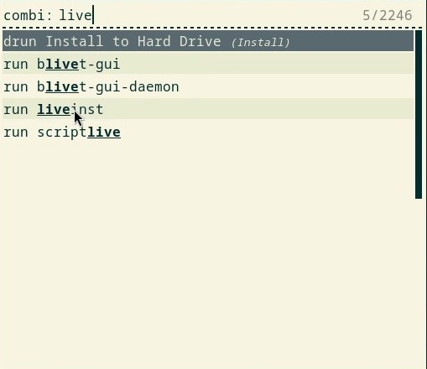

Рис. 5: Запуск установщика

1. Выбераем язык.

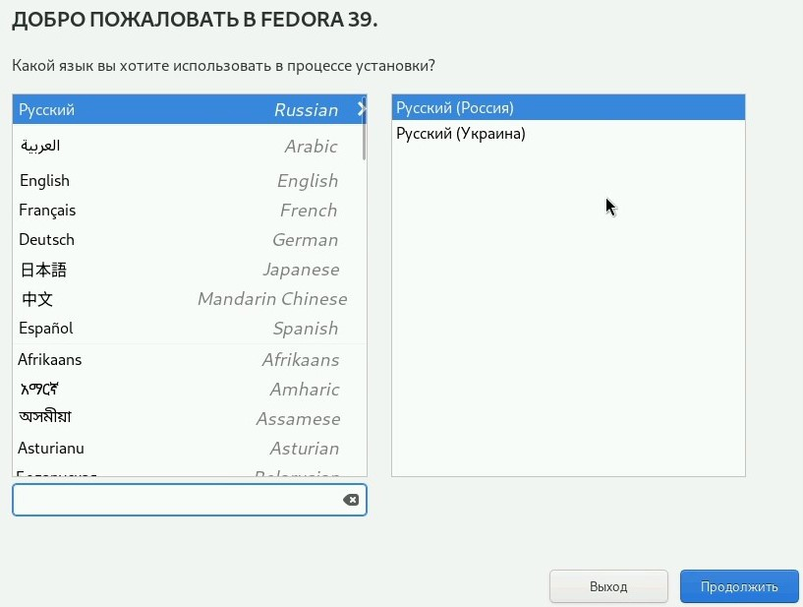

Рис. 6: Выбор языка

1. Указываем диск.

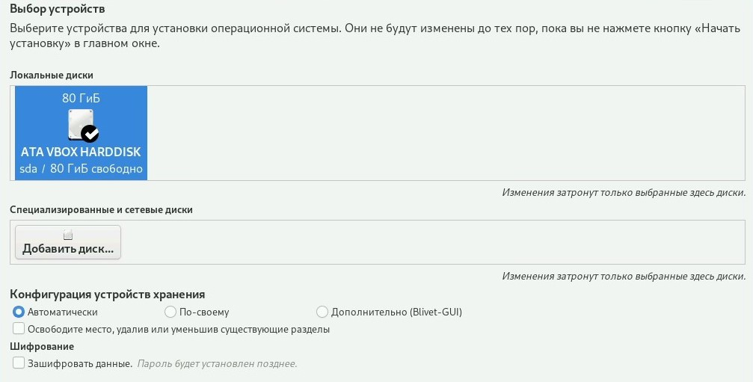

Рис. 7: Указание диска

1. Включаем root пользователя и устанавливаем пароль.

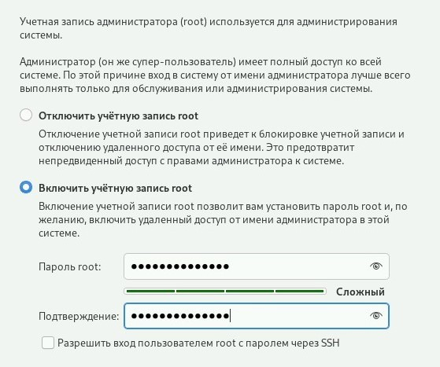

Рис. 8: Включение root

1. Создаём свою учётную запись.

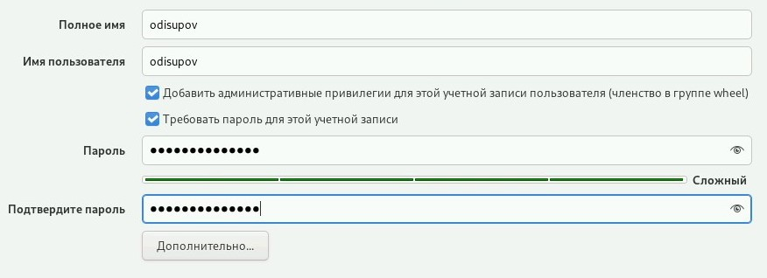

Рис. 9: Создание учётной записи

1. После установки достаём загрузочный диск.

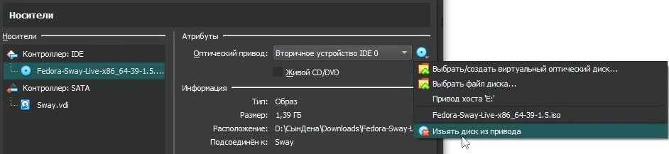

Рис. 10: Изъятие загрузочного диска

1. Переключитесь на роль супер-пользователя.

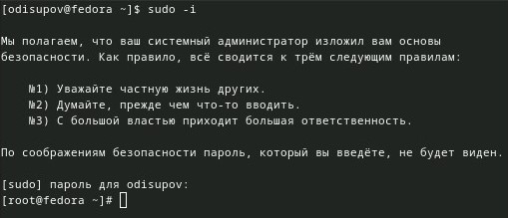

Рис. 11: Переключение на роль супер-пользователя

1. Обновить все пакеты.

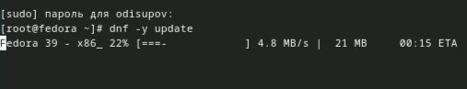

Рис. 12: Обновление пакетов

1. Программы для удобства работы в консоли.

Программа для удобства

Рис. 13: Программа для удобства

1. Установка программного обеспечения.

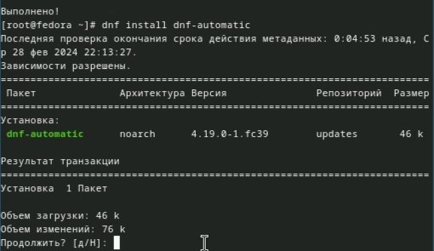

Рис. 14: Установка ПО

1. Запустите таймер.

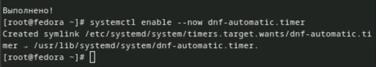

Рис. 15: Запуск таймера

1. В файле /etc/selinux/config замените значение.

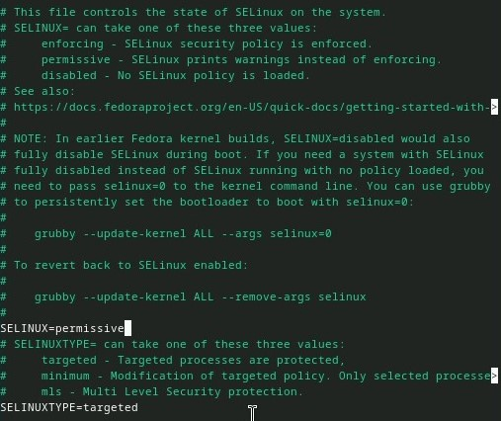

Рис. 16: Изменение значения

1. Запустите терминальный мультиплексор tmux.

Запуск мультиплексора

Рис. 17: Запуск мультиплексора

1. Переключитесь на роль супер-пользователя.

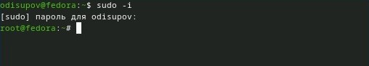

Рис. 18: Переключение на роль супер-пользователя

1. Установите средства разработки.

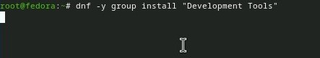

Рис. 19: Установка средств разработки

1. Установите пакет DKMS.

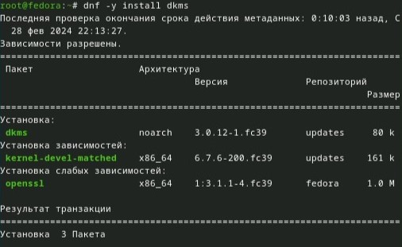

Рис. 20: Установка пакета DKMS

1. В меню виртуальной машины подключите образ диска дополнений гостевой ОС.

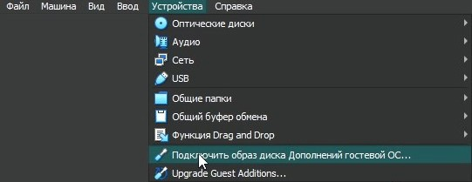

Рис. 21: Подключение образа

1. Подмонтируйте диск

Монтирование диска

Рис. 22: Монтирование диска

1. Установите драйвера.

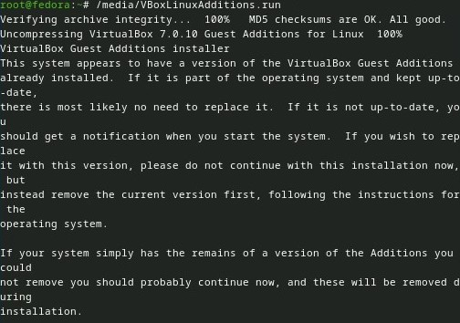

Рис. 23: Установка драйвера

1. Создайте конфигурационный файл.

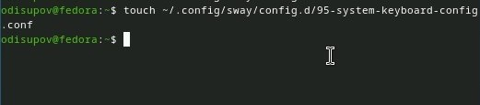

Рис. 24: Создание файла

1. Отредактируйте конфигурационный файл.

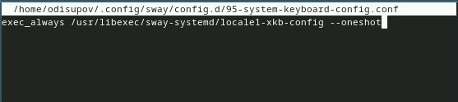

Рис. 25: Редактирование файла

1. Отредактируйте конфигурационный файл.

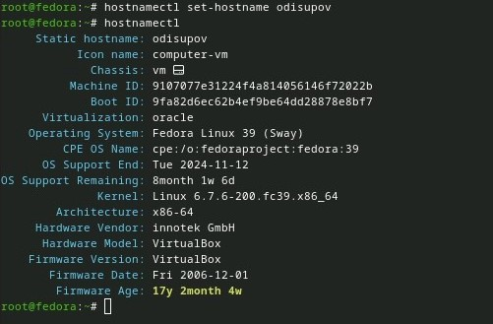

Рис. 26: Редактирование файла

1. Установите имя хоста.

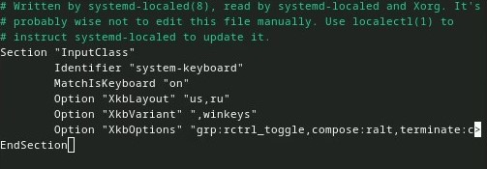

Рис. 27: Установка имени хоста

1. Проверьте, что имя хоста установлено верно.

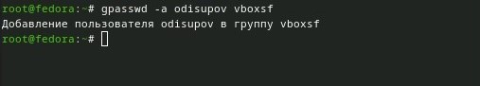

Рис. 28: Проверка

1. Внутри виртуальной машины добавьте своего пользователя в группу vboxsf.

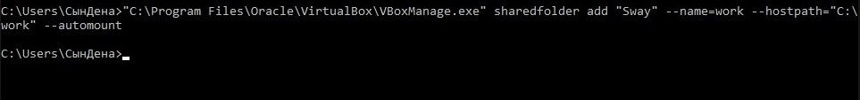

Рис. 29: Добавление пользователя

1. В хостовой системе подключите разделяемую папку

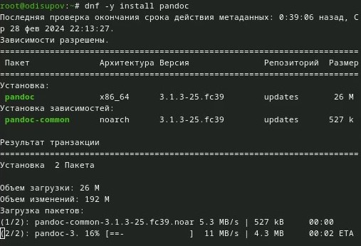

Рис. 30: Подключение папки

1. Установка с помощью менеджера пакетов

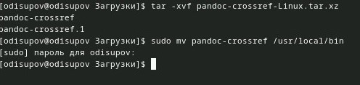

Рис. 31: Установка

1. Установим дистрибутив TeXlive

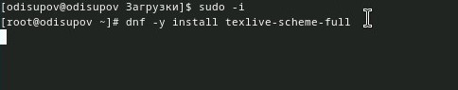

Рис. 32: Установка дистрибутива

# 4 Домашнее задание

Получите следующую информацию.

Версия ядра Linux (Linux version). Частота процессора (Detected Mhz processor). Модель процессора (CPU0). Объём доступной оперативной памяти (Memory available). Тип обнаруженного гипервизора (Hypervisor detected). Тип файловой системы корневого раздела. Последовательность монтирования файловых систем.

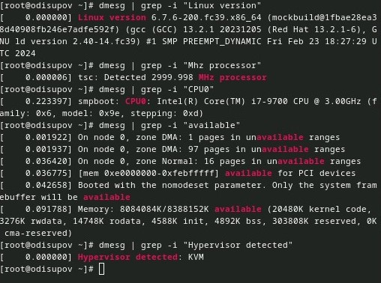

Рис. 33: Первая часть

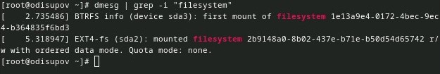

Рис. 34: Вторая часть

# 5 Выводы

Я приобрёл практические навыки установки операционной системы на виртуальную машину, настройки минимально необходимых для дальнейшей работы сервисов.

# Список литературы